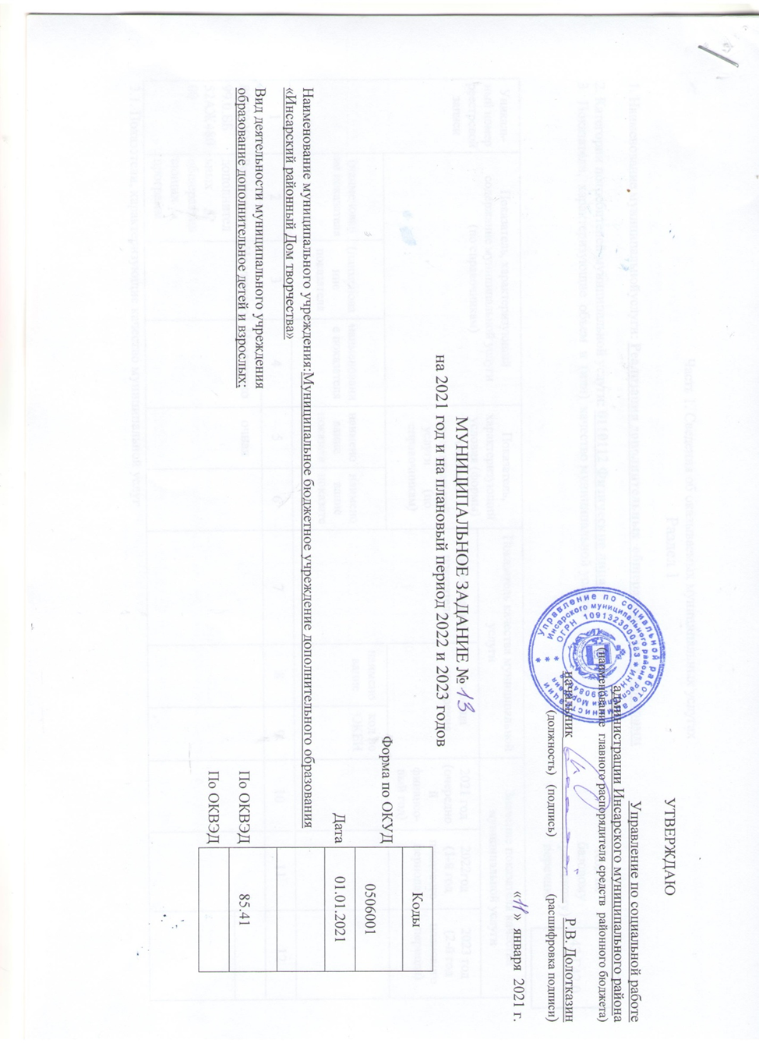

Часть 1. Сведения об оказываемых муниципальных услугах
Раздел 1

1. Наименование муниципальнойуслуги: Реализация дополнительных общеразвивающих программ

Код по базовому (отраслевому) перечню | 42.Г42.0
2. Категории потребителей муниципальной услуги: 0110112 Физические лица
3. Показатели, характеризующие объем и (или) качество муниципальной услуги:

3.1. Показатели, характеризующие качество муниципальной услуг
Уникаль-ный номер реестровой записи | Показатель, характеризующий содержание муниципальной услуги  (по справочникам) |  |  | Показатель, характеризующий условия (формы) оказания муниципальной услуги (по справочникам) |  | Показатель качества муниципальной услуги |  |  | Значение показателя качества муниципальной услуги
 |  |  |  |  |  | наименование показателя | единица измерения |  | 2021 год (очередной финансо-вый год) | 2022год (1-й год планового периода) | 2023 год (2-й год планового периода)
 | (наименование показателя | (наименование показателя | наименование показателя | наименование показателя | наименование показателя |  | наименование | код по ОКЕИ
1 | 2 | 3 | 4 | 5 | 6 | 7 | 8 | 9 | 10 | 11 | 12
804200О.99.0.ББ 52АЖ48000 | Реализация дополнительных общеразвивающих программ | Не указано | Не указано | очная

Допустимые (возможные) отклонения от установленных показателей качества муниципальной услуги, в пределах которых муниципальное задание считается выполненным (процентов) 5.
3.2. Показатели, характеризующие объем муниципальной услуги:
Уникальный номер реестровой записи | Показатель, характеризующий содержание муниципальной услуги (по справочникам) |  |  | Показатель, характеризующий условия (формы) оказания муниципальной услуги (по справочникам) |  | Показатель объема муниципальной услуги |  |  | Значение  показателя объема муниципальной услуги |  |  | Среднегодовой размер платы (цена, тариф)
 |  |  |  |  |  | наиме-нование показателя | единица измерения |  | 2021 год (очеред-ной финансовый год) | 2022 год (1-й год планового периода) | 2023 год (2-й год планово-го периода) | 2021год (очеред-ной финан-совый год) | 2022год (1-й год планово-го периода) | 2023 год (2-й год планово-го периода)
 | (наименование показателя | (наименование показателя | наименование показателя | наименование показателя | наименование показателя |  | наименование | код по ОКЕИ
1 | 2 | 3 | 4 | 5 | 6 | 7 | 8 | 9 | 10 | 11 | 12 | 13 | 14 | 15
804200О.99.0.ББ52АЖ48000 | Реализация дополнительных общеразвивающих программ | Не указано | Не указано | 01 очная |  | 001 Количество человеко-часов | Человек | 539 | 50200 | 50200 | 50200 | бесплатно | бесплатно | бесплатно
Допустимые (возможные) отклонения от установленных показателей объема муниципальной услуги, в пределах которых муниципальное задание считается выполненным (процентов) 5.
4. Нормативные правовые акты, устанавливающие размер платы (цену, тариф) либо порядок ее (его) установления:
Нормативный правовой акт
вид | принявший орган | дата | номер | наименование
1 | 2 | 3 | 4 | 5
5. Порядок оказания муниципальной услуги:
5.1. Нормативные правовые акты, регулирующие порядок оказания муниципальной услуги:
- Федеральный закон РФ от 29.12.2012 года № 273-ФЗ «Об образовании в Российской Федерации»;
- Федеральный закон РФ от 06.10.2003 года № 131-ФЗ «Об общих принципах организации местного самоуправления в Российской Федерации»;
- Порядок организации и осуществления образовательной деятельности по дополнительным общеобразовательным программам, утвержденный приказом Министерства образования и науки Российской Федерации от 29 августа 2013 г. N 1008;
- Федеральный закон Государственной Думы РФ от 06.10.1999 № 184-ФЗ «Об общих принципах организации законодательных (представительных) и исполнительных органов государственной власти субъектов Российской Федерации»;
- Постановление администрации Инсарского муниципального района от 21.11.2015 года № 582 «О Порядке формирования муниципального задания на оказание муниципальных услуг (выполнение работ) в отношении муниципальных учреждений Инсарского муниципального района и финансового обеспечения выполнения муниципального задания» (с изменениями от 28.12.2016 г., от 28.12.2017 г.).
5.2. Порядок информирования потенциальных потребителей муниципальной услуги:

Способ информирования | Состав размещаемой информации | Частота обновления информации
1 | 2 | 3
Информирование при личном обращении | Работники учреждения во время работы учреждения в случае личного обращения получателей муниципальной услуги и их родителей (законных представителей) предоставляют необходимые разъяснения об оказываемой муниципальной услуге | По мере обращения
Письменное информирование | Индивидуальное письменное информирование при обращении граждан путем почтовых отправлений или по электронной почте (в зависимости от способа доставки ответа, указанного в письменном обращении, или способа обращения заинтересованного лица за информацией) | По мере обращения
Информационные стенды учреждения | Копии учредительных документов, информация об учредителе, руководителе и администрации учреждения, приемные часы, контактная информация учреждения, календарный график, расписание кружков, правила приема в учреждение, информация о педагогическом коллективе учреждения, | По мере обновления информации, не реже 1 раза в год
Официальный сайт для размещения информации о государственных (муниципальных) учреждениях http://bus.gov.ru, официальный сайт учреждения | Информационные материалы размещаются в соответствии с приказом Рособрнадзора от 29.05.2014 г. № 785 «Об утверждении требований к структуре официального сайта образовательной организации в информационно-телекоммуникационной сети «Интернет» и формату представления на нем информации» | По мере обновления информации, не реже 1 раза в год

Часть 2. Сведения о выполняемых работах
Раздел ____

1. Наименование работы: _______________________________________________________
Код по базовому (отраслевому) перечню
____________________________________________________________________________
2. Категории потребителей работы: _______________________________________________
____________________________________________________________________________
____________________________________________________________________________
3. Показатели, характеризующие объем и (или) качество работы:
3.1. Показатели, характеризующие качество работы ⁶:

Уникаль-ный номер реестровой записи³ | Показатель, характеризующий содержание работы (по справочникам) |  |  | Показатель, характеризующий условия (формы) выполнения работы (по справочникам) |  | Показатель качества работы |  |  | Значение показателя качества работы
 |  |  |  |  |  | наиме-нование показа-теля³ | единица измерения |  | 20__ год (очередной финансовый год) | 20__ год  (1-й год планового периода) | 20__ год  (2-й год планового периода)
 | ________  (наименова-ние показателя³) | ________  (наименова-ние показателя³) | ________  (наименова-ние показателя³) | ________  (наименова-ние показателя³) | ________  (наименова-ние показателя³) |  | наимено-вание³ | код по ОКЕИ⁴
1 | 2 | 3 | 4 | 5 | 6 | 7 | 8 | 9 | 10 | 11 | 12

Допустимые (возможные) отклонения от установленных показателей качества работы, в пределах которых муниципальное задание считается выполненным (процентов) ____________.
3.2. Показатели, характеризующие объем работы:
Уникаль-ный номер реестро-вой записи³ | Показатель, характеризующий содержание работы (по справочникам) |  |  | Показатель, характеризующий условия (формы) выполнения работы (по справочникам) |  | Показатель объема работы |  |  |  | Значение показателя объема работы
 |  |  |  |  |  | наиме-нование показа-теля³ | единица измерения |  | описание работы | 20__ год (очередной финансовый год) | 20__ год  (1-й год планового периода) | 20__ год  (2-й год планового периода)
 | _______  (наименова-ние показателя³) | ________  (наименова-ние показателя³) | ________  (наименова-ние показателя³) | _________  (наименова-ние показателя³) | _______  (наименова-ние показателя³) |  | наименование³ | код по ОКЕИ⁴
1 | 2 | 3 | 4 | 5 | 6 | 7 | 8 | 9 | 10 | 11 | 12 | 13
Допустимые (возможные) отклонения от установленных показателей объема работы, в пределах которых муниципальное задание считается выполненным (процентов) ____________.

Часть 3. Прочие сведения о муниципальном задании

1. Основания (условия и порядок) для досрочного прекращения выполнения муниципального задания: ликвидация учреждения, реорганизация учреждения, иные случаи, предусмотренные в действующем законодательстве
2. Иная информация, необходимая для выполнения (контроля за выполнением) муниципального задания: учреждение не позднее 01 декабря текущего года предоставляет предварительный отчет об исполнении муниципального задания
3. Порядок контроля за выполнением муниципального задания:
Форма контроля | Периодичность | Исполнительные органы власти Инсарского муниципального района, осуществляющие контроль за выполнением муниципального задания
1 | 2 | 3
Выездная проверка | В соответствии с планом | Управление по социальной работе администрации Инсарского муниципального района

4. Требования к отчетности о выполнении муниципального задания:
4.1. Периодичность представления отчетов о выполнении муниципального задания:1 раз в год
4.2. Сроки представления отчетов о выполнении муниципального задания: Отчет об исполнении муниципального задания утверждается руководителем учреждения и предоставляется на согласование в управление по социальной работе администрации Инсарского муниципального района в срок до 01 февраля года, следующего за отчетным
4.2.1. Сроки представления предварительного отчета о выполнении муниципального задания: 01 декабря текущего года
4.3. Иные требования к отчетности о выполнении муниципального задания:Отчет об исполнении муниципального задания подлежит опубликованию в течение 10 дней с момента утверждения на официальном сайте для размещения информации о государственных (муниципальных) учреждениях http://bus.gov.ru, официальном сайте учреждения.
5. Иные показатели, связанные с выполнением муниципального задания (в том числе финансовые санкции (штрафы, изъятия) за нарушение условий выполнения муниципального задания): нет

